«Зима»
- Спросите у ребенка, какое время года сейчас (зима), закрепите знания о том, что в период зимы 3 месяца и повторить их названия (декабрь, январь, февраль)
Тройка, тройка прилетела.
Скакуны в той тройке белы.
А в санях сидит царица -
Белокоса, белолица.
Как махнула рукавом -
Всё покрылось серебром.
(Зимние месяцы)
Декабрь - от латинского «децем», что означает «десять», т.к. декабрь у римлян был десятым месяцем.
Другие названия декабря: студень, стужайло, ветрозим, лютовей, зимник
В декабре, на 21-22 декабря, приходится самый короткий световой день и самая длинная ночь – это время зимнего солнцестояния.
Декабрь год заканчивает и зиму начинает.
Декабрь-стужайло на всю зиму землю студит.
Назовите-ка ребятки,
Месяц в этой-вот загадке,
Только месяц наш пройдет,
Мы встречаем Новый Год.
(Декабрь)
Январь – от латинского слова «януариус», в честь двуликого бога солнца и ветра Януса, который охранял время, входы и выходы, ведал началом человеческой жизни.
Другие названия января: снежень, снеговик, огневик, просинец, щипун, трескун, студень, ледовик, сечень (потому что средний месяц зимы сечет ее пополам и отсекает прожитый год от наступившего).
Январь - начало года и зимы середина.
Январь тулуп до пят надевает, хитрые узоры на окнах расписывает, глаз снегами тешит да ухо морозом рвет.
Январь – зимы государь.
По счёту первым он идёт,
С него начнётся новый год.
Открой скорее календарь,
Читай! Написано - ...
(Январь)
Февраль – от латинского «фебруарис», что означает «очищение». Очищение перед тем, как природа снова возродится.
Другие названия февраля: бокогрей (потому что февральское солнце греет только повернутый к нему бок, а другой – мерзнет), вьюговей (из-за частых морозов и метелей), межень (условная межа между зимой и весной).
Февраль – самый короткий месяц в году. Февральские дни – солнечные, светлые, но холодные и морозные. В феврале уже заметно прибавляется день.
Февраль переменчив: то январем потянет, то мартом проглянет.
Февраль три часа дня прибавит.
Последний зимний месяц жаль,
Короткий самый он - ...
(Февраль)
- Обратите внимание ребенка на изменения, которые произошли в природе в зимний период. Попросите ребенка назвать приметы зимы. Обратите внимание, как меняется погода каждый день или несколько раз в день (например: утром и вечером)
С наступлением зимы становится все, холодней, приходят морозы. Почти всегда зимой небо покрывают облака, которые приносят уже не дождь, а снег. Он покрывает землю, ветки деревьев, крыши домов. Мороз сковывает льдом озера, реки, ручьи. Это происходит потому, что солнце в это время года находится низко над землей и не прогревает землю. Холодный воздух приносит тучи, в которых капельки дождя под действием холода превращаются в снежинки. В безветренную погоду снежинки падают на землю спокойно, но стоит подуть ветру, как поднимается снежная метель, оставляя после себя заносы и сугробы. Зимой бывают сильные морозы. В такую погоду снег становится рыхлым и скрипучим. Иногда зимой теплые воздушные течения доходят до заснеженных мест и немного повышают температуру воздуха. Наступает оттепель — теплые солнечные дни, во время которых снег становится мягким, и из него можно лепить снежки и снеговиков.
Верхний слой воды в водоемах — речках, озерах, прудах и ручьях — промерзает и покрывается толстым слоем льда. В конце зимы, когда солнце прогревает крыши, снег начинает таять, но мороз успевает превратить воду в сосульки. В оттепель, когда стекла окон покрываются тонким слоем воды, мороз образует на них фантастические узоры. Это тонкий слой льда, который состоит из мельчайших кристалликов, сложенных в причудливые формы.
- Рассмотрите дома новогоднюю елку и поговорите о елочных игрушках, обратить внимание на их внешний вид и материал, из которого они сделаны, назовите их, сравните игрушки по величине и цвету.
Родилась она в лесу,
Там росла и расцвела.
И теперь свою красу
К Рождеству нам принесла.
(Елка)
Прогуляйтесь по городу и посмотрите на большую елку, установленную на центральной площади города, сравните ее с домашней елкой.
- Вспомнить кто приходил в гости к ребятам на Новый год и приносил подарки
Он и добрый он и строгий
Бородою весь зарос,
К нам спешит сейчас на праздник
Кто же это?...
(Дед Мороз)
Красна девица грустна:
Ей не нравится весна,
Ей на солнце тяжко!
Слёзы льёт бедняжка.
(Снегурочка)
Белая, узорная
Звездочка-малютка,
Ты слети мне на руку,
Посиди минутку!
Покружилась звездочка
В воздухе немножко,
Села и растаяла
На моей ладошке.
(Снежинка)
- Расскажите детям о празднике Рождество Христово, о народных традициях и обычаях:
На Руси этот праздник был самым главным, а сегодня для большинства людей он отошел на второй план, и многие традиции уже забыты. В Рождество принято колядовать. Колядовать можно с начала праздника, т.е. с 7 января. Это время также называется Святки, в период Святок можно гадать. Рождество – праздник светлый и не несет в себе громкого веселья, поэтому празднование Рождества Христова может стать отличной традицией.
Выучите с детьми Рождественскую Колядку:
Колядин, колядин. я у мамы один
(Коляда, коляда я у мамы одна),
По колено поясок ,подай пирожок
Открывай сундучок, подавай пятачок!
Что есть в печи – в мешок мечи!
- Расскажи детям о жизни растения зимой и понаблюдайте с детьми за деревьями, кустарниками:
Снег покрывает землю толстым ковром, под которым, несмотря на холод, продолжается жизнь. Оказывается, именно снежное одеяло сохраняет жизнь растениям. Если измерить температуру воздуха над снегом и под снегом, на почве, то она будет сильно отличаться.
Над снегом термометр показывает 40° мороза, а на почве — всего 10° мороза. Даже если толщина снега небольшая, всего 10 сантиметров, температура на почве будет на 15—20° выше, чем над снегом. Вот почему такие травянистые растения, как земляника, засыпанные снегом, не погибают и даже продолжают расти. Под снегом зимуют пшеница, земляника, клюква, рожь. Большинство растений заранее готовятся к зиме. Осенью некоторые травянистые растения, увядая, оставляют на почве свои семена. Из них весной вырастут новые травы. Растения, размножающиеся клубнями, луковицами и корневищами, остаются в почве под снежным одеялом. Некоторые из них, например, гусиный лук, хохлатка, ветреница дубравная, продолжают расти и зеленеть даже под снегом, а с приходом тепла расцветают. Хвойные растения зимуют с зелеными листьями. На них всю зиму сохраняются шишки. Остаются плоды и на других растениях — клене, акации, рябине, шиповнике, бузине. Деревья и кустарники, скованные холодом, впадают в зимний сон. Но несмотря на то, что почти все деревья на зиму сбросили листья, на их ветках остаются почки. Уже в конце января на вербе почки увеличиваются. Внутри почки находятся маленькие зеленые листья. Снаружи почки покрыты темными чешуйками. Когда почки увеличиваются, они сбрасывают чешуйки и покрываются светлым пушком. Вот почему вербы к концу зимы стоят словно покрытые серебром. Подрастают почки и на других деревьях. Зима не прекращает рост растений, она только задерживает его.
- Расскажите детям о жизни звери зимой, понаблюдайте за домашними животными на улице, сходите на прогулку в лес и понаблюдайте за белками:
Снежное одеяло согревает не только растения, но и животных, которые добывают себе пищу, проделывая в снегу тоннели- это мыши, которые питаются семенами растений, укрытых снегом. Берлоги медведей, норы барсуков и ежей тоже занесены снегом, который сохраняет в них тепло. Зверей от зимней стужи спасают пушистый мех и теплая шерсть.
Главной заботой для зверей в зимнее время является питание. Даже барсук, накопивший за осень достаточно жира и залегший в зимнюю спячку, иногда просыпается, чтобы поесть что-нибудь из своих запасов. Не просыпается только медведь, потому что ему хватает жира на всю зиму, а спит медведь очень чутко, прислушиваясь ко всему, что происходит вокруг. К концу зимы у медведицы появляются маленькие слепые медвежата. Медведица кормит их своим молоком. Только через месяц, весной, когда пригреет солнце, медвежата прозревают и выходят из берлоги играть и учиться добывать себе корм.
Не только зимний мороз, но и голод зверям не страшен. Они давно приспособились жить в зимних условиях и знают, что питание надо запасать еще с осени. Могут зимой найти себе корм лисы, зайцы, лоси, волки. Основной зимний корм лисиц — мыши. Благодаря своему острому зрению, слуху и нюху лисица находит в день до 20 мышей. Олени, лоси и зайцы зимой питаются корой деревьев и кустарников. Это не такая питательная пища, как трава, поэтому люди подкармливают их сеном, ветками осины, ивы и солью. Бурундук заготавливает на зиму до 10 килограммов орехов и хлебных зерен. Он приносит их в защечных мешках и прячет в своих кладовых. Белка иногда так спрячет свои запасы, что потом не может их найти. Тогда ей приходится питаться семенами ели и сосны. Особенно ей нравятся семена из шишек ели: в них больше жира, чем в сосновых, и они намного питательней. Маленький зверек полевка в теплые осенние дни приносит в свою норку разные зерна и семена и складывает их в отдельные норки. Но некоторые звери не делают никаких запасов. Речной выдре они не нужны. В ледяной воде ей не холодно и всегда достаточно пищи. Она питается рыбой, лягушками, раками и водяными крысами. Рыбы зимой без труда находят корм, но они могут погибнуть от недостатка воздуха: через лед воздух не проходит. Рыбам становится трудно дышать, поэтому зимой во льду люди пробивают проруби. Чтобы вода вновь не замерзала, в прорубь кладут солому и посыпают ее снегом. Домашние животные не ищут себе корм, об этом заботятся люди. Еще с лета фермеры готовят запасы силоса, сена, соломы, зерна, а зимой несколько раз в день раздают корма, подают воду. Получая хорошее питание, коровы и зимой дают молоко, а кролики, овцы и свиньи достаточное количество мяса. Зимой коров, коз, овец, свиней держат в теплых помещениях, в которых следят за чистотой и здоровьем животных.
В это время у коров рождаются телята, у овец — ягнята, у свиней — поросята. Детеныши питаются материнским молоком до тех пор, пока их не переводят на заготовленный корм.
- Расскажите детям о жизни птицы зимой, понаблюдайте за птицами, смастерите совместно с детьми кормушку, подготовьте корм и подкармливайте птиц:
Холод и отсутствие корма заставляют перелетных птиц улетать в теплые края, но зимующие типы находят себе корм. Они питаются насекомыми, спрятавшимися в сухих листьях, под корой деревьев, в трещинах домов и заборов. Кроме того, на ветках деревьев и кустарников остались почки, плоды и семена. Некоторые птицы, например, синицы и поползни, зимой пользуются запасами, которые они сделали еще осенью. Клесты питаются семенами ели и сосны. У этих деревьев семена созревают зимой, поэтому в это время года у клестов появляются птенцы. Им хватает корма для того, чтобы прокормить себя и свое потомство. Птенцам клестов зимой не холодно, потому что они всегда сыты.
Во время метелей и снегопадов, а также в сильный мороз, когда деревья покрыты изморозью, птицам трудно доставать из-под коры насекомых. После нескольких часов голодания некоторые птицы могут погибнуть. Поэтому очень важно подкармливать птиц зимой. Устраивайте кормушки в садах, парках и скверах. Птицы прилетают к кормушкам и склевывают не только оставленные вами семена, зерна и хлебные крошки, но и насекомых-вредителей на расположенных рядом с кормушкой деревьях и кустарниках. Так птицы приносят большую пользу. Если птицы постоянно будут находить корм в кормушках, то они будут прилетать к ним и летом, а значит, будут очищать деревья от вредителей весь год.
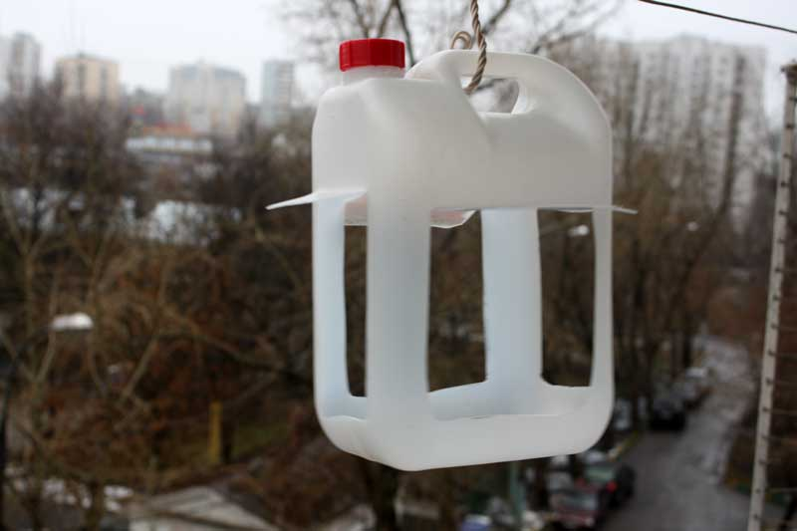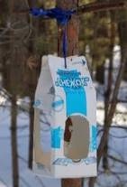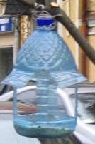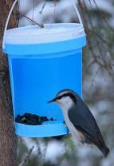
- Расскажите детям о труде людей зимой, понаблюдайте за работай дворника, предложите ребенку почистить дорожку
Фермеры зимой несколько раз в день раздают корма, подают воду, убирают навоз, который с удобрением вывозят на поля и проводятся работы по задержанию снега: устанавливаются щиты, пропахиваются глубокие борозды — весной в этих местах скапливается необходимая почве вода, так идет подготовка к весеннему севу. Чем больше на полях влаги, тем богаче будет урожай. В сельских мастерских готовят к весенним работам сеялки, трактора, культиваторы, бороны, плуги. Их надо проверить и отремонтировать. В садах растения засыпают снегом, защищая их от морозов. Около плодовых деревьев надо уплотнить снег, чтобы к ним не пробрались мыши. Зимой собирают богатые витаминами ягоды облепихи. Замерзшие ягоды опадают с веток после легкого постукивания по стволу. В зернохранилищах следят за тем, чтобы в них была постоянная температура. Особенно это важно для семян хлебных растений. В овощехранилищах регулярно перебирают овощи, удаляя загнившие.
В городе, чтобы снег не мешал движению транспорта, специальные машины очищают дороги, трамвайные и железнодорожные пути. После оттепели дороги покрываются слоем льда, поэтому их посыпают песком.
- Совместно с ребенком вспомните в какие игры дети любит играть зимой, что нужно для зимних игр, какой зимний спортивный инвентарь ему знаком и какие загадки о нем он знает. Играйте с детьми в снежки, лепите снеговика и другие снежные фигуры! Катайтесь с детьми с горы на ледянках, санках!
За веревочку коня
В горку я тащу.
Ну а с горки быстро я
На коне лечу!
(Санки)
Сажусь и качусь,
С горы я мчусь,
Но это не санки,
А просто …
(Ледянка)
Этой палкой бей смелее,
Чтоб удар был, как из пушки,
Эта палка – для хоккея
И она зовется …
(Клюшка)
Рядом идут по снежным горам,
Быстрей помогают двигаться нам.
С ними помощницы рядом шагают,
Нас они тоже вперед продвигают.
(Лыжи и лыжные палки)
Два коня у меня,
По воде они возят меня.
А вода тверда,
Словно каменная!
(Коньки)
- Вспомните и назовите зимние виды спорта. В качестве экскурсии сходите с ребенком на зимний стадион и обратите его внимание на то, какими видами спорта занимаются дети.Катайтесь с ребенком на лыжах, коньках!
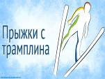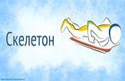
- Рассмотрите с ребенком репродукции картин художников с изображением зимы. Сравните их с натуральным видом в парке, в саду.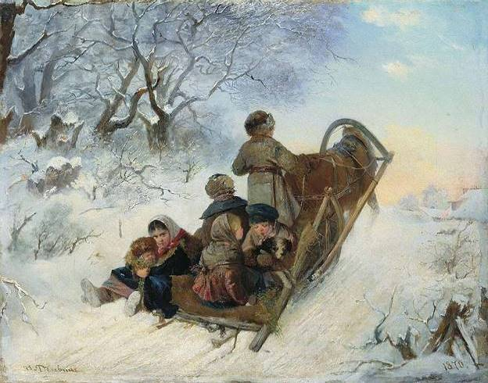
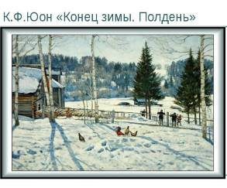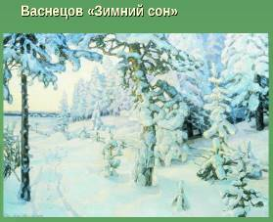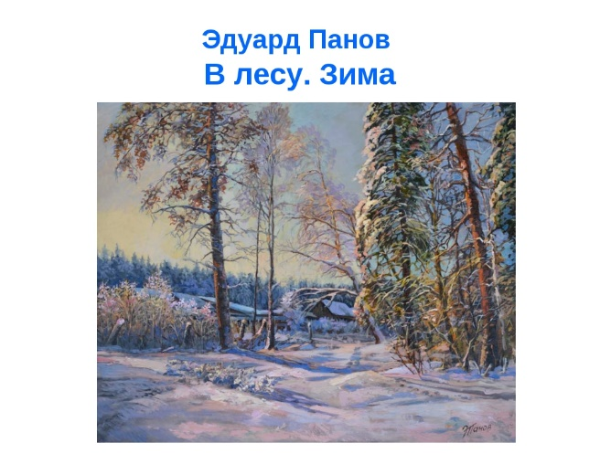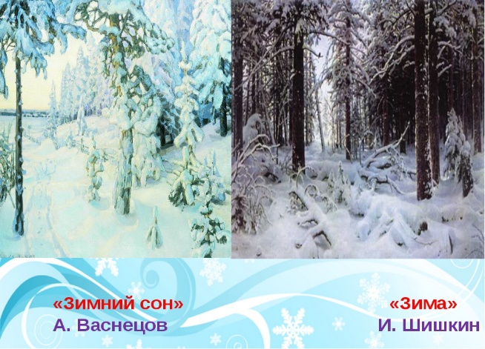
- Экспериментальная деятельность со снегом:
Сначала расскажите детям о снеге: «Иногда ветки деревьев, телефонные провода, антенны на крышах домов покрываются изморозью — пушистым снегом. Снег и лед легче воды, поэтому весной льдины и снежные сугробы плывут по реке, пока не растают и не превратятся в воду. В конце зимы в неживой природе происходят новые изменения .Хотя морозы еще не ослабевают, но в солнечные дни снег уже начинает подтаивать. За ночь подтаявший снег снова замерзает, и к утру появляется наст — плотная ледяная корка. Хрупкий, прозрачный лед и рыхлый, сыпучий снег под действием тепла превращаются в воду, а вода под действием холода превращается в лед и снег»
Опыты:
- занесите снег в комнату и отметьте, как быстро он тает. Вопрос- почему это не происходит на улице
- со льдом (налейте волу в стеклянную бутылку, банку, закройте и вынесите на мороз. На следующий день вы увидите, что бутылка (банка) лопнула. Вывод: при замерзании вода превращается в лёд и расширяется.
- рассмотрите снежинки через лупу: вы увидите, что они разные по форме, рисунку
-разведите гуашь в воде и дайте этой воде замерзнуть. Итог: Получите цветной лед
- Творческая мастерская совместно с детьми:
Сделайте елочную игрушку, рождественского ангелочка своими руками, вырежьте снежинки и ангелочка из бумаги, сделайте елочную гирлянду, нарисуйте красками зимний пейзаж, сделайте аппликацию на зимнюю тематику, распечатайте и раскрасьте цветными карандашами картинки с изображением зимней природы, игр детей.

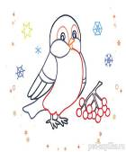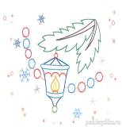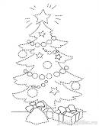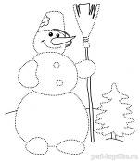

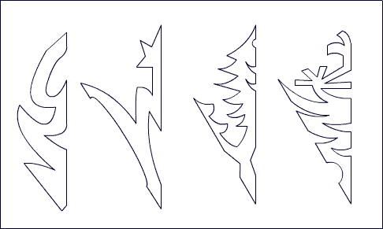

- Посмотрите с ребенком мультфильмы
http://altermama.ru/play/multfilmyi-pro-novyiy-god-deda-moroza.html
http://www.liveinternet.ru/users/irish_sv/post197441250
http://www.liveinternet.ru/users/arduvan/post143489055
https://my.mail.ru/mail/multipass-27/video/1170
- Прочитайте рассказы и сказки о зиме.
К.Д.Ушинский «Проказы старухи зимы»,
С.Я Маршак «Двенадцать месяцев»
Русская народная сказка "Снегурочка" (в пересказе В. И. Даля)
Русская народная сказка "Мороз-Иванович" (в пересказе В. Ф. Одоевского)
Русская народная сказка "Два Мороза" (в пересказе М. М. Ларионовича)
Павел Бажов "Серебряное копытце"
Русская народная сказка "По щучьему веленью"
Русская народная сказка "Лисичка-сестричка и серый волк"
Георгий Скребицкий "Художник-Зима" ("Четыре художника")
Виталий Бианки "Зима" (из сказки-рассказа "Синичкин календарь")
Л.Н. Толстой "Зайцы"
Словацкая народная сказка "Двенадцать месяцев" (в пересказе С. Я. Маршака)
Братья Гримм "Госпожа Метелица"
Г.Х. Андерсен "История года"
Г.Х. Андерсен "Снеговик"
http://www.razumniki.ru/korotkie_rasskazy_pro_zimu.html
http://сезоны-года.рф
http://www.liveinternet.ru/users/valentinaw/post253559556
17. Поиграйте с ребенком в дидактические игры:
«Один - много»: один шар, а много… (шаров); одна звезда, а много…(звезд) и т.д.
«Назови ласково»: Шар - шарик, шарики; звезда - звездочка, звездочки и т.д.
«Образование прилагательных»: Предложить ребенку ответить на вопросы:
Заяц из пластмассы - какой? - ...
Флажки разных цветов - какие? - ...
Шар из стекла -какой? …..
«Подбери признак к предмету»: елка (какая?) – зеленая, высокая, ароматная, холодная, нарядная, колючая, пушистая; елочные игрушки (какие?) - ...
«Узнай словечко» (на активизацию словаря) : Белый, пушистый, искрящийся ... (снег) Колючая, мохнатая, зеленая ... (ёлка) …..
«Кому что нужно?» Лыжнику нужны лыжи, хоккеисту - ..., дворнику…. и т.д.
«Исправь ошибку» на логическое мышление : зимой дети катаются на лыжах, прыгают через скакалку, играют в хоккей, играют в футбол, лепят снежную бабу, загорают, строят снежную крепость и пр.
«Четвертый лишний»: Санки, лыжи, скакалка, коньки; снег, мороз, жара, холод и тд
«Почему так назван?» (упражнение на словообразование, в том числе и образование сложных слов)
Конькобежец (бегает на коньках), дворник (убирает двор), снегоочистительная машина(чистит снег) и т.д.
18. Составить рассказ (из личного опыта) «Как я украшал новогоднюю елку». Помогите составить ребенку последовательный рассказ по мнемотаблице на тему «Зима».Составить рассказ по картинке.
